

Test Servicios WEB con SoapUI

versión 1

06-07-2018

En este manual se explica el uso de la aplicación SoapUI para realizar pruebas a servicios WEB, usando como ejemplo, el desarrollado para la **recepción de observaciones a la Ficha Residencial desde el poder judicial.**

El manual explica desde la instalación de la aplicación SoapUI, hasta cómo realizar pruebas a los métodos del servicio WEB, usando el envío de la solicitud en formato de mensaje SOAP.

La aplicación permite, además de realizar las pruebas, medir rendimiento del servicio WEB.

Usar este formato de pruebas es recomendable para aquellos servicios que poseen métodos que tienen una gran cantidad de parámetros, permitiendo guardar conjuntos de parámetros para los distintos tipos de respuestas esperadas, facilitando con ellos a los equipos de QA, administrar adecuadamente las evidencias que demuestran que un servicio podría estar respondiendo de forma NO esperada, ayudando con ello al proceso de depuración y resolución de errores en la programación.

1. Instalar la aplicación **SoapUI** (versión gratis). Esta se puede descargar desde la siguiente dirección: [**https://www.soapui.org/downloads/soapui.html**](https://www.soapui.org/downloads/soapui.html)

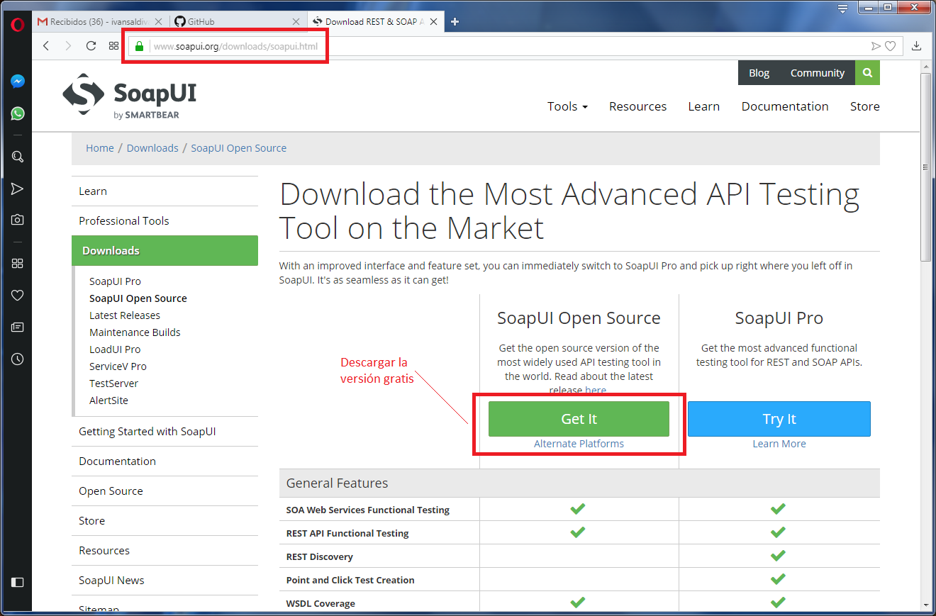

1. Una vez instalada, ejecutar SoapUI y abrir el proyecto que se adjunta para comenzar las pruebas al servicio WEB (opción de menú “**File/Import Proyect**”):

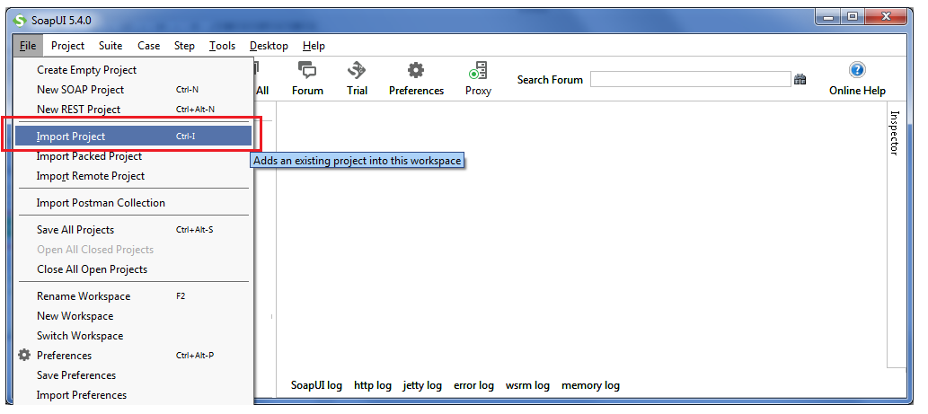

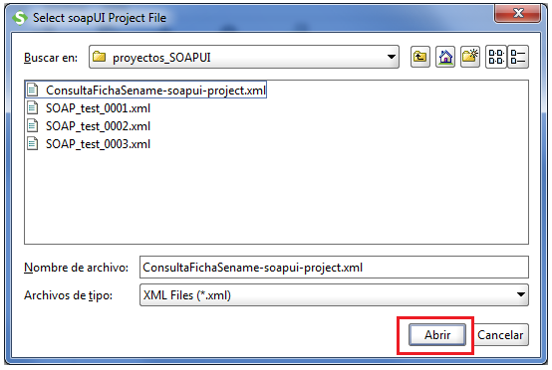

1. Luego, de cargado el proyecto de pruebas, puedes comenzar a ejecutar las pruebas cargando los archivos de parámetros para solicitud (protocolo SOAP):

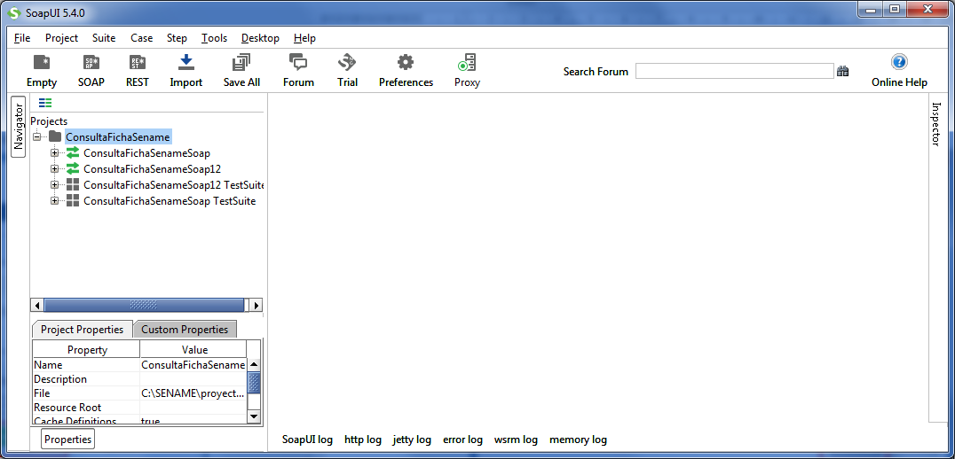

1. Para ejecutar una prueba se debe abrir la rama de navegación de proyecto hasta el Request:

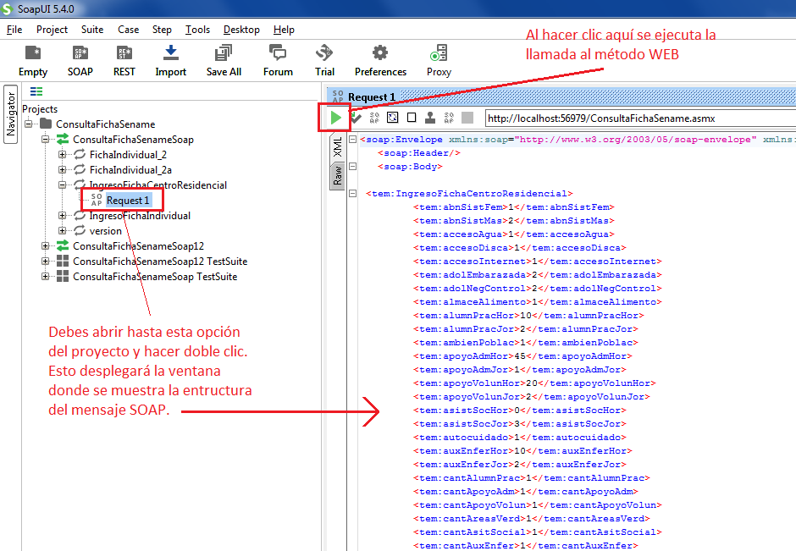

1. En la barra de dirección del servicio WEB en el Request 1 debes verificar que esté la ruta del servicio que al que estás realizando las pruebas:

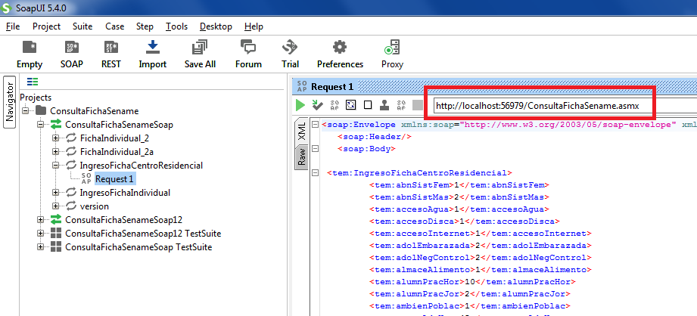

1. Al hacer clic en ejecutar la solicitud en la sección derecha en la ventana del Request 1 se desplegará el resultado del llamado al método WEB:

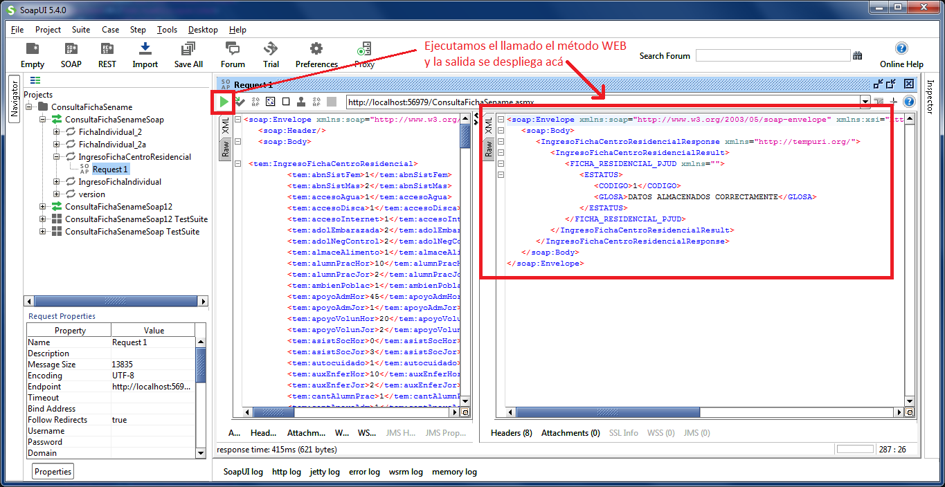

1. Finalmente, en la sección donde se carga la estructura del mensaje SOAP de parámetros para el llamado al servicio WEB, puede cargar nuevas configuraciones de valores para probar el control de errores que debe poseer el método WEB consumido, o bien, editar directamente en esa sección los valores para comprobar el comportamiento bajo diferentes configuraciones de valores.

Se adjuntarán archivos de ejemplos de mensajes SOAP con valores para los parámetros y que puedes abrir con algún editor de texto, y luego copiar en la sección de estructura del mensaje para ejecutar las pruebas respectivas. Los archivos adjuntos deberían dar por resultado las siguientes respuestas desde el servicio:

|  |  |  |
| --- | --- | --- |
| ARCHIVO | PARÁMETROS | RESULTADO |
| SOAP_test_0001.xml | Todos correctos | Ejecución exitosa del servicio. |
| SOAP_test_0002.xml | No se informan algunos (se envían vacíos). | Servicio informa:  *LOS SIGUIENTES VALORES NO CUMPLEN CON EL TIPO DE DATO: abnSistFem, abnSistMas, accesoAgua. LOS SIGUIENTES VALORES NO CUMPLEN LA PARAMETRIZACION SUMINISTRADA: abnSistFem, abnSistMas, accesoAgua, crrConsejeroVisitante, sisteCalefac* |
| SOAP_test_0003.xml | Se informan valores fuera del dominio de valores permitidos. | Servicio informa:  *LOS SIGUIENTES VALORES NO CUMPLEN LA PARAMETRIZACION SUMINISTRADA: abnSistFem, abnSistMas, crrConsejeroVisitante, evalDos, fonoOpJor, medOpJor, planEmergencia, protocoloActuacion, sisteCalefac* |
| SOAP_test_0004.xml | Se informan RUT erróneos en JUEZ o CONSEJERO | Servicio informa:  *SE HA PRODUCIDO UNA EXCEPCION. ERROR: (0), ETAPAS PROCESADAS: (Incio Insercion,Insercion Ficha,Insercion Generales,Insercion Gestion Residencia,Insercion AdolescentesConHijos). DESCRIPCION: EL NUMERO DE RUN SUMINISTRADO PARA EL CONSEJERO NO ES VALIDO, RUN: 15000002, DV:7* |

|  |  |  |
| --- | --- | --- |
| ARCHIVO | PARÁMETROS | RESULTADO |
| SOAP_test_0005.xml | Se informa listado de NNA en formato NO válido (por ejemplo, falta separador de campos “:”, o falta separador entre registros: “#”) | Servicio informa:  *SE HA PRODUCIDO UNA EXCEPCION. ERROR: (0), ETAPAS PROCESADAS: (Incio Insercion,Insercion Ficha,Insercion Generales,Insercion Gestion Residencia,Insercion AdolescentesConHijos). DESCRIPCION: EL REGISTRO DE ADOLESCENTES CON NNA NO TIENE EL FORMATO VALIDO: 19968831:6JAYLIN YINETTE:ROJAS:ROJAS:X-10-2008:123#20978437:8:DAYGORAD CARLAFERNÁNDEZ:SANDOVAL:X-7-2015:0* |
| SOAP_test_0006.xml | Se informa listado de NNA con RUT NO válido. | Servicio informa:  *SE HA PRODUCIDO UNA EXCEPCION. ERROR: (0), ETAPAS PROCESADAS: (Incio Insercion,Insercion Ficha,Insercion Generales,Insercion Gestion Residencia,Insercion AdolescentesConHijos). DESCRIPCION: EL NUMERO DE RUN SUMINISTRADO PARA ESTE NNA NO ES VALIDO: DAYGORAD CARLA FERNÁNDEZ SANDOVAL, RUT: 19147682, DV: 8, Campo = ctnLitigante* |